ALERTA 06/07/2021

IoT ¿Qué es y cómo puede ayudar a mi empresa?
Beneficios y aplicaciones

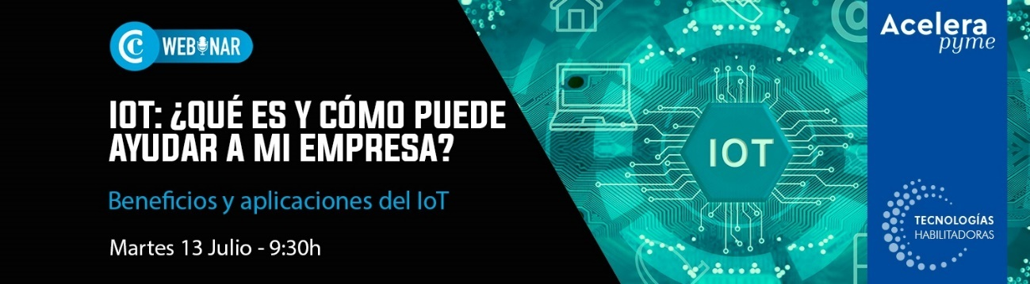

Dotar de conectividad a dispositivos y objetos y la capacidad de intercambiar datos nos permite mejorar nuestro día a día en muchos aspectos, tanto en el personal como en el empresarial. Y ello es posible gracias al Internet de las Cosas, IoT.
Con este webinar el ITI - Instituto Tecnológico de Informática- nos detallará casos reales del impacto que el IoT tiene en las empresas, con soluciones innovadoras que permiten superar barreras de integración, costes y mantenimiento.
Más información

url
Contacto: +34 965 14 86 34 | ticnegocios@camaralicante.com

